На правах рукописи

УДК 621.565.94

ЕГОРОВ КИРИЛЛ СЕРГЕЕВИЧ

повышение эффективности теплообменных аппаратов газотурбинных установок замкнутого цикла

Специальность 01.04.14 – Теплофизика
05.04.12 – Турбомашины и комбинированные установки

Автореферат
диссертации на соискание ученой степени
кандидата технических наук

Москва - 2007

Работа выполнена в МГТУ им. Н.Э. Баумана и Институте Механики МГУ им. М.В. Ломоносова.

Научный руководитель, Почетный работник высшего специального образования РФ: к.т.н., доцент – Иванов В.Л.
Научный консультант от Института Механики
МГУ им. М.В. Ломоносова: к.т.н., в.н.с. – Виноградов Ю.А.

Официальные оппоненты: д.т.н., профессор Харченко В.Н.,
к.т.н., доцент Калишевский Л.Л.
Ведущая организация: Объединенный Институт Высоких Температур Российской Академии Наук (ОИВТ РАН).

Защита состоится " 30 " мая_____ 2007 года в "14" часов на заседании диссертационного совета Д.212.141.08 в Московском государственном техническом университете имени Н.Э. Баумана по адресу: 107005, Москва, Лефортовская наб., д. 1, корпус факультета "Энергомашиностроение", ауд. 609 Э.
С диссертацией можно ознакомиться в библиотеке МГТУ им. Н.Э. Баумана.
Отзывы на автореферат в двух экземплярах, заверенные печатью учреждения, просьба посылать по адресу: 105005, Москва, ул. 2-ая Бауманская, д. 5, МГТУ им. Н.Э. Баумана, Ученому секретарю диссертационного совета Д.212.141.08.

Автореферат разослан " " апреля ____ 2007 года

Ученый секретарь
диссертационного совета Д.212.141.08
кандидат технических наук, доцент Копосов Е.Б.

Общая характеристика работы
Актуальность темы. Вопрос о создании надежного с большим ресурсом высокотемпературного трубчатого теплообменного аппарата представляет большой практический интерес для использования в замкнутых газотурбинных установках (ЗГТУ) для перспективных атомных электростанций, в газотурбинных установках, использующих в качестве топлива уголь и других устройствах, где необходимы теплообменные аппараты, работающие при температурах выше 700°С.
Имеющиеся на сегодняшний день способы компенсации темпера-турных деформаций (сильфоны, плавающая трубная доска, трубный пучок с U-образными трубами и т.д.) не обеспечивают полной компенсации деформаций и значительно усложняют конструкцию и изготовление теплообменного аппарата.
Применение трубчатого теплообменного аппарата типа трубы Фильда с полной компенсацией тепловых деформаций позволяет решить данную проблему.
Цель работы:
- Анализ технических требований, предъявляемых к высокотемпературным теплообменным аппаратам. Обоснование использования теплообменного аппарата типа трубы Фильда в качестве высокотемпературного теплообменного аппарата.
- Поиск новых путей для повышения тепловой эффективности теплообменного аппарата типа трубы Фильда для однофазного теплоносителя.
- Теоретическое и экспериментальное исследование турбулентного стабилизированного течения в канале с односторонним вдувом.
- Разработка инженерной методики расчета теплообменного аппарата типа трубы Фильда с внутренней пористой трубой.
Научная новизна работы заключается в следующем:
- Проведено подробное теоретическое и экспериментальное исследование турбулентного стабилизированного течения в канале с односторонним вдувом.
- Впервые проведена классификация имеющихся в литературе методик расчета теплообменных аппаратов на основе трубы Фильда, использующих одномерные уравнения конвективного теплообмена.
- Впервые подробно исследован теплообменный аппарат на основе трубы Фильда с внутренней стенкой, выполненной из материалов разной теплопроводности.
- Разработана оригинальная методика для расчета теплообменного аппарата типа трубы Фильда с внутренней пористой трубой. Исследован теплообменный аппарат на основе трубы Фильда с пористой внутренней трубой, позволивший увеличить эффективность теплообменного аппарата на 15-20 % при увеличении относительных потерях давления на 30-40 %.
Практическая ценность работы. Полученные в диссертации результаты имеют прямое практическое значение, так как предложенная конструкция теплообменного аппарата позволяет полностью компенсировать температурные деформации, при сохранении достаточно высокой тепловой эффективности.
Апробация работы. Основные положения работы были доложены на XLVII научно-технической сессии по проблемам газовых турбин (Пермь, 25-28 сентября 2000 г.); XI Всероссийской Межвузовской научно-технической конференции "Газотурбинные и комбинированные установки и двигатели" (Москва, 15-17 ноября 2000 г.); XLVIII научно-технической сессии по проблемам газовых турбин (Рыбинск, 25-26 сентября 2001 г.); восьмой Международной научно-технической конференции студентов и аспирантов (Москва, 28 февраля-1 марта 2002 г.); XLIX научно-технической сессии по проблемам газовых турбин (Москва, 10-12 сентября 2002 г.); X школе-семинаре "Современные проблемы аэродинамики" под руководством академика РАН Г.Г. Черного (5 - 15 сентября 2002, г. Сочи, "Буревестник"); третьей Всероссийской конференции по тепломассобмену (21-25 октября 2002 г., Москва); XI школе-семинаре "Современные проблемы аэродинамики" под руководством академика РАН Г.Г. Черного (5-15 сентября 2003, г. Сочи, "Буревестник"); XIV школе-семинаре молодых ученых и специалистов под руководством академика РАН А.И. Леонтьева (26-30 мая 2003 г., г. Рыбинск, Россия); международной конференции "Нелинейные задачи теории гидродинамической устойчивости и турбулентность" (2004 г); Ломоносовских чтениях (19-28 апреля 2004, Москва, МГУ им. М.В. Ломоносова); четвертой Международной школе-семинаре "Внутрикамерные процессы, горение и газовая динамика дисперсных систем". (28 июня -03 июля 2004г., Санкт-Петербург, Россия); XII школе-семинаре "Современные проблемы аэродинамики" под руководством академика РАН Г.Г. Черного (5-15 сентября 2004, г. Сочи, "Буревестник"); XII межвузовской научно-технической конференции "Газотурбинные и комбинированные установки и двигатели", посвященная 175-летию МГТУ им. Н.Э. Баумана, 55-летию кафедры Э-3 (Москва, 24-26 ноября 2004 г); конференции-конкурса молодых ученых. (Москва, 12 октября - 14 октября 2004 г, МГУ им. М.В. Ломоносова; XV школе-семинаре молодых ученых и специалистов под руководством академика РАН А.И. Леонтьева (Калуга, 2005 г.), а также на заседаниях и научно-технических семинарах кафедры Э3 МГТУ им. Н.Э.Баумана 2000-2005 гг.
Публикации. По теме диссертационной работы опубликовано 17 печатных работ, 1 статья, 16 материалов конференций.
Награды. За данный цикл работ автор работы награжден дипломом по итогам открытого конкурса 2001 года на лучшую научную студенческую работу по естественным, техническим и гуманитарным наукам в Вузах Российской Федерации, Свидетельством кафедры-сети ЮНЕСКО/МЦОС в 2002 году, а также премией РАО ЕС и РАН "Новая генерация" в 2005 году.
Структура и объем работы. Диссертационная работа состоит из введения, пяти глав, выводов, заключения и списка литературы, содержит 132 страницы, 62 рисунков, 6 таблиц и список литературы из 114 наименований.

Содержание работы
Во введении кратко охарактеризовано состояние проблемы в целом, а так же показана ее новизна и актуальность.
В первой главе анализируются требования, предъявляемые к высокотемпературным теплообменным аппаратам. Например, для замкнутой газотурбинной установки с ядерным реактором теплообменник должен обеспечивать надежную эксплуатацию на всех режимах при общем ресурсе 200÷250 тысяч часов и периодах работы без постоянного местного обслуживания до 10 тысяч часов.
Требование большого ресурса при высокой надежности предопределяют конструкцию теплообменника с эффективной компенсацией тепловых расширений.
Возможны следующие пути реализации подобной конструкции:
1) прямотрубный пучок с надежными механическими компенсаторами и компенсационной завивкой (закруткой) по спирали труб концевой части трубного пучка;
2) трубный пучок U-образных труб;
3) трубный пучок на основе труб Фильда.
Первые два варианта не исключают появления температурных деформаций. Третий вариант, теплообменник с матрицей из труб Фильда позволяет полностью исключить появление термических напряжений, связанных с тепловым расширением трубного пучка.
Труба Фильда, принципиальная схема которой изображена на рис. 1, представляет собой теплообменный аппарат типа "труба в трубе", в котором первый поток теплоносителя течет по внутренней трубе, разворачивается в тупиковом конце и протекает далее по межтрубному кольцевому пространству. Второй поток обтекает внешнюю поверхность трубного пучка.
Однако рекуперация тепла первого потока внутри труб Фильда снижает тепловую эффективность теплообменника: между цилиндрическим каналом внутренней трубы и кольцевым каналом возникает тепловой поток, называемый "паразитным".
"Паразитный" тепловой поток определится выражением:
$\int{Q_{0}}=K\int_{F}{{ΔT}_{i}}\text{dF}$,
где $K$ – коэффициент теплопередачи через внутреннюю трубу, $F$ – площадь теплообменной поверхности, ${ΔT}_{i}$ – локальная разность температур между теплоносителями, протекающими во внутренней трубе и кольцевом канале.
Вопросам интенсификации теплообмена и повышения тепловой эффективности трубы Фильда посвящены многочисленные работы.
В данной работе вместо непроницаемой внутренней трубы предлагается использовать пористую внутреннюю трубу со вдувом части теплоносителя в межтрубное кольцевой канал (рис. 2).
 | 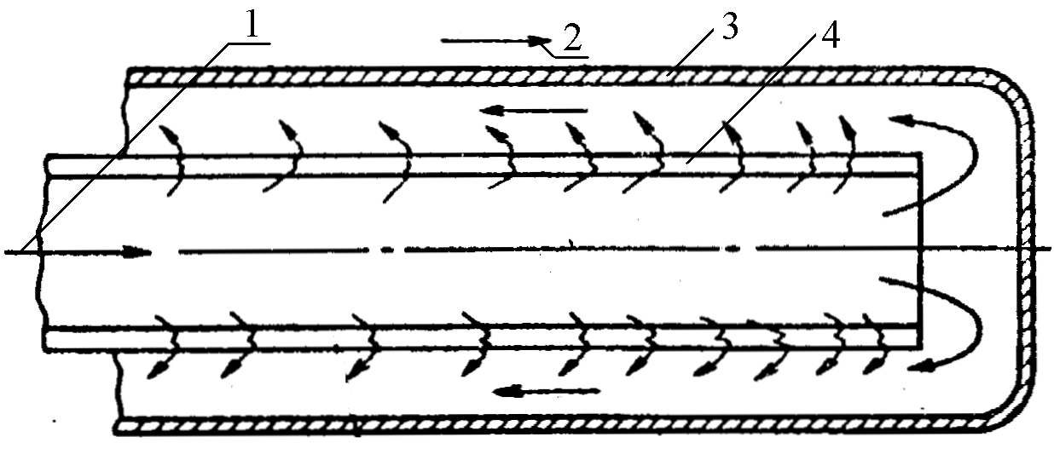
Рис. 1. Схема теплообменного аппарата на основе трубы Фильда:  1 – внешняя труба (поверхность теплообмена) , 2 – трубные доски,  3 – внутренняя труба (поверхность теплообмена), 4 – первый теплоноситель,  5 – второй теплоноситель | Рис. 2. Теплообменный аппарат на основе трубы Фильда с пористой внутренней трубой:  1 – холодный теплоноситель,  2 – горячий теплоноситель, 3 – наружная труба, 4 – внутренняя пористая труба

Анализ работ по гидродинамике и теплообмену, в которых исследовались каналы со вдувом и отсосом, показал, что для задачи расчета гидродинамики и теплообмена в кольцевом канале при наличии вдува и неизотермичности данные практически отсутствуют. Такая задача, тем не менее, является специфичной для теплообменников типа трубы Фильда с внутренней пористой трубой.
Во второй главе содержится описание экспериментального стенда, разработанного и спроектированного автором, моделирующее течение в кольцевом канале теплообменного аппарата типа трубы Фильда.
Установка (рис. 3) представляет собой плоский канал поперечным сечением 10×200 мм, состоящий из трех основных участков: предварительного участка длиной 600 мм, рабочего участка длиной 600 мм и выходного участка длиной 190 мм.
Рис. 3. Принципиальная схема экспериментального стенда:
1 – ресивер, 2 – входной конфузор, 3 – теплоизоляция,
4,10 – непроницаемая стенка, 5 – основной нагреватель, 6 – предохранительный нагреватель, 7 – пористая стенка, 8 – дефлектор, 9 – камера вдува
Для обеспечения равномерности течения воздуха при входе основной теплоноситель подается в предварительный участок из ресивера - 1. Для выравнивания потока при входе в канал установлен входной конфузор - 2, спрофилированный по лемнискате.
Нижняя непроницаемая стенка канала - 10, представляет собой пластины толщиной размерами 5 мм. Пластины изготовлены из красной меди с целью обеспечения равномерности нагрева. Под пластинами, в стенке установки смонтированы основной (5) и три дополнительных нагревателя (6) - два нагревателя до рабочего участка, один после рабочего участка.
Проницаемая стенка рабочего участка канала состоит из шести пористых секций с камерами вдува размерами 200×97 мм (9), что позволяет изменять распределение величины вдуваемого в канал воздуха по длине канала. Для обеспечения равномерного вдува и предотвращения "пробоя" пористого материала за отверстиями подвода установлены дефлекторы 8. Проницаемая стенка 7 каждой камеры изготовлена из порошкового пористого материала толщиной 10 мм . Верхняя стенка канала перед и после проницаемого участка представляет собой пластины из красной меди толщиной 10 мм с теплоизоляцией из асбеста 3 для уменьшения утечек тепла.
В процессе проведения экспериментов производилось измерение следующих параметров: статического давления по длине канала, статического давления в камерах подвода вдува, полного давления и температуры по высоте канала на входе в рабочий участок, полного давления и температуры по высоте канала на выходе из рабочего участка, температуры сплошной и проницаемой стенок канала, как по длине, так и по ширине, температуры вдува, мощность, потребляемая нагревателями, расход воздуха в каждой секции вдува, температуры в ресивере.
Профили скоростей, полученные в процессе проведения экспериментов в канале при различных значениях критериев Рейнольдса Re_{кан} и относительных вдувах $\bar{G}$ на расстоянии х=1,23 м от входа в канал, представлены на рис. 4.
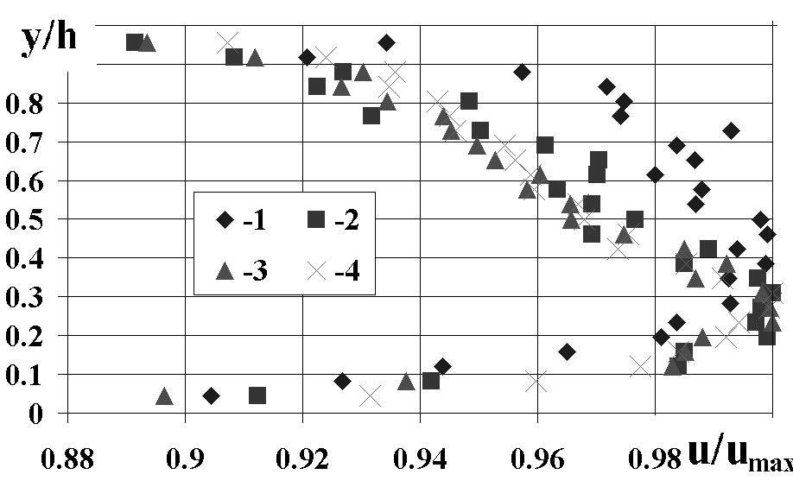

Рис. 4. Профили скоростей в экспериментальном канале:
1 – Re_{кан} = 9,01⋅103, =0 %; 2 – Re_{кан} = 8,84⋅103, =19,8 %;
3 – Re_{кан} = 8,87⋅103, =34,9 %; 4 – Re_{кан} = 1,02⋅104, =57,6 %
Результаты экспериментов были обобщены по следующим зависимостям:
$ξ_{\text{тр}}/ξ_{\text{тр}0}=f\left(\bar{I}\right)$ при ${\text{Re}}_{\text{кан}}=\text{idem}$, $\text{Nu}/{\text{Nu}}_{0}=f\left(\bar{I}\right)$ при ${\text{Re}}_{\text{кан}}=\text{idem}$.
Полученные зависимости $ξ_{\text{тр}}/ξ_{\text{тр}0}=f\left(\bar{I}\right)$ при ${\text{Re}}_{\text{кан}}=\text{idem}$ и $\text{Nu}/{\text{Nu}}_{0}=f\left(\bar{I}\right)$ при Re_{кан} = idem, представлены в логарифмических координатах на рис. 5, 6.
В результате экспериментального исследования течения в канале с односторонним равномерным вдувом получены аппроксимирующие зависимости для среднего числа Нуссельта и среднего коэффициента трения в широком диапазоне чисел Рейнольдса и величины относительного вдува $\bar{G}$. Показано, что хорошим обобщающим критерием для относительных чисел Нуссельта и коэффициента трения является относительный импульс $\bar{I}$.

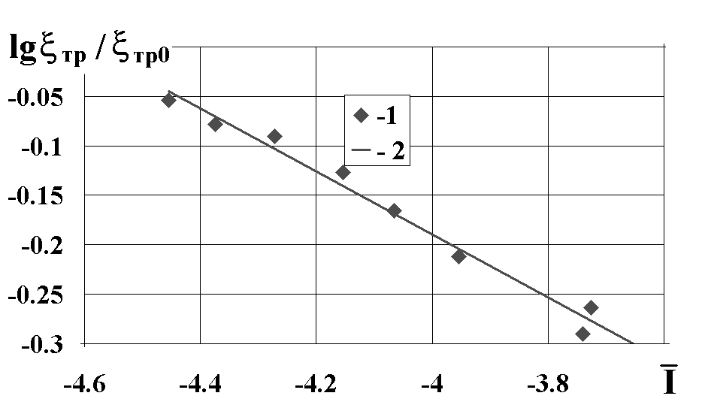 | 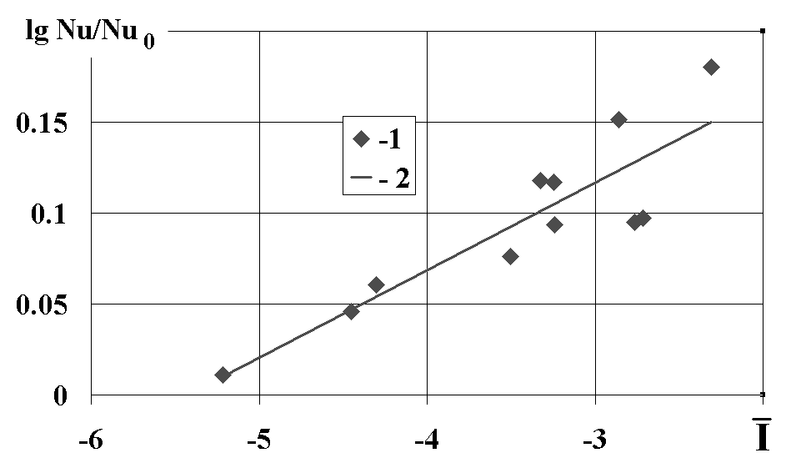
Рис. 5. Зависимость $ξ_{\text{тр}}/ξ_{\text{тр}0}=f\left(\bar{I}\right)$ при Re_{кан} = idem:  1 – экспериментальные точки,  2 – аппроксимирующая их линейная зависимость  $$\text{lg}\left(ξ_{\text{тр}}/ξ_{\text{тр}0}\right)=−0,\text{3183}\text{lg}\left(\bar{I}\right)−1,\text{4626}$$ | Рис. 6. Зависимость $\text{Nu}/{\text{Nu}}_{0}=f\left(\bar{I}\right)$ при Re_{кан} = idem:  1 – экспериментальные точки,  2 – аппроксимирующая их линейная зависимость $\text{lg}\left(\text{Nu}/{\text{Nu}}_{0}\right)=0,\text{048}\text{lg}\left(\bar{I}\right)+0,\text{2612}$

В третьей главе проведено теоретическое исследование прямоуголь-ного канала в двумерной постановке длиной 1200 мм и высотой 9 мм. Нижняя стенка канала нагревается, через верхнюю осуществляется подвод вдуваемого воздуха. Через две остальные стенки происходит подвод и отвод основного воздуха. Первые 600 мм канала не имеют подвода вдуваемого воздуха, таким образом здесь происходит только нагрев нижней стенки. Это сделано для получения стабилизированного (развитого) течения.
Газ считается неизотермичным, несжимаемый (в аэродинамическом смысле), течение – турбулентное. Дифференциальные уравнения имеют следующий вид.
Уравнение неразрывности: $\frac{∂}{∂x}\left(ρ\bar{u}\right)+\frac{∂}{∂y}\left(ρ\bar{v}\right)=0$.
Уравнение импульса:
$ρ\bar{u}\frac{∂\bar{u}}{∂x}+ρ\bar{v}\frac{∂\bar{u}}{∂y}=−\frac{∂p}{∂x}+μ\left(\frac{∂^{2}\bar{u}}{∂x^{2}}+\frac{∂^{2}\bar{u}}{∂y^{2}}\right)+\frac{∂}{∂x}\left(ρu^{}\right)+\frac{∂}{∂x}\left(−ρv^{'}u^{'}\right)$,
$ρ\bar{v}\frac{∂\bar{u}}{∂x}+ρ\bar{v}\frac{∂\bar{v}}{∂y}=−\frac{∂p}{∂y}+μ\left(\frac{∂^{2}\bar{v}}{∂x^{2}}+\frac{∂^{2}\bar{v}}{∂y^{2}}\right)+\frac{∂}{∂y}\left(ρv^{}\right)+\frac{∂}{∂x}\left(−ρu^{'}v^{'}\right)$,
где $\bar{u}$ и $\bar{v}$ − осредненные скорости по осям x и y, $u^{'}$ и $v^{'}$ − пульсационные скорости, $ρ$ − плотность, $p$ − давление, $μ$ − коэффициент динамической вязкости.
Уравнение энергии:
${ρC}_{p}\bar{u}\frac{∂\bar{T}}{∂x}+{ρC}_{p}\bar{v}\frac{∂\bar{T}}{∂y}=\frac{∂}{∂x}\left(λ\frac{∂\bar{T}}{∂x}−{ρC}_{p}u^{'}T^{'}\right)+\frac{∂}{∂y}\left(λ\frac{∂\bar{T}}{∂y}−{ρC}_{p}v^{'}T^{'}\right)$,
где $\bar{T}$ и $T^{'}$ осредненная и пульсационная температуры, $λ$ − коэффициент теплопроводности, $C_{p}$ − теплоемкость.
Представленная выше система уравнений замыкается двухпараметрической $k−ε$ моделью турбулентности. Вблизи стенки использовалась гипотеза пути смешения Прандтля с использованием выражения для пути смешения, предложенных Ван-Дристом (двухслойная модель турбулентности).
Основные результаты численных расчетов представлены на рис. 7, 8, 9.
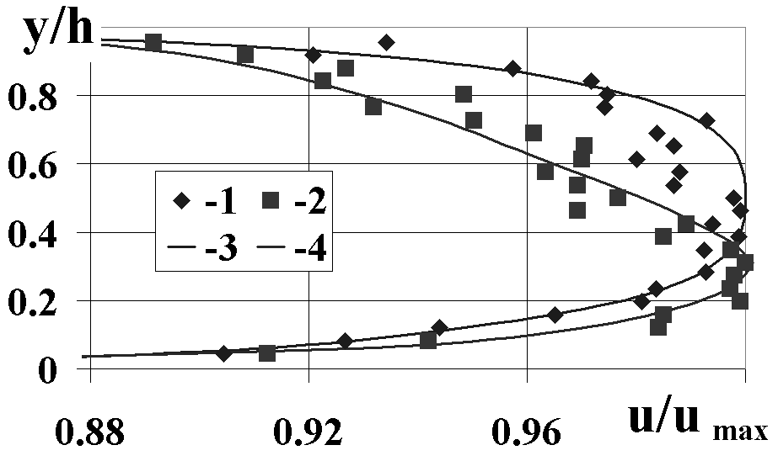 | 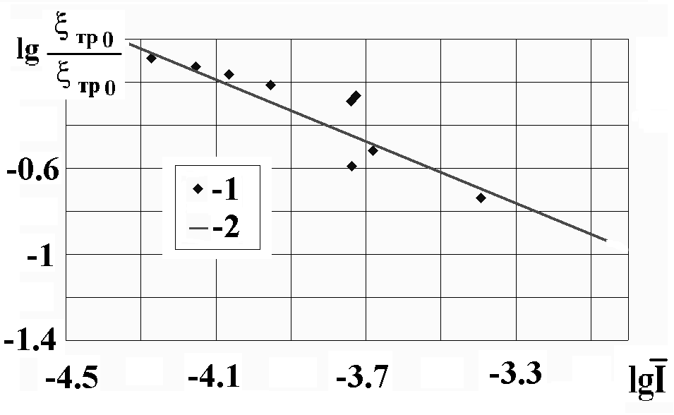 | 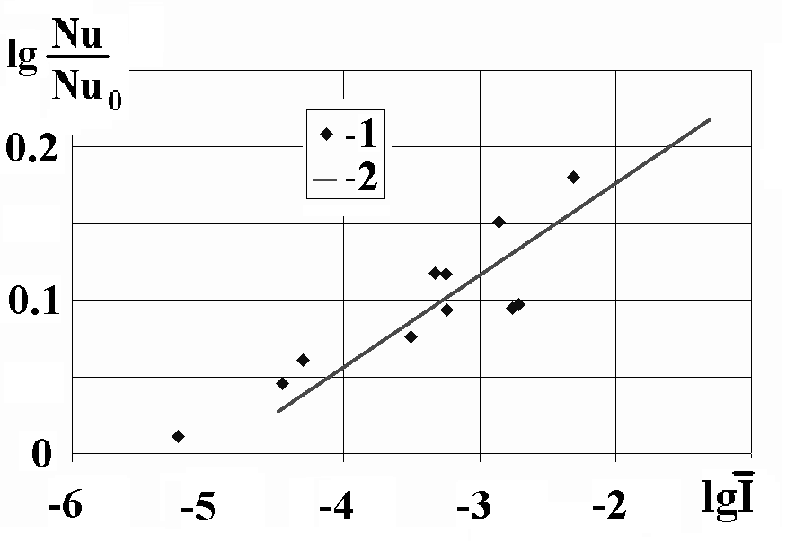
Рис. 7. Профили скоростей в экспериментальном канале:  1 – Re_{кан} = 9,01⋅10³, $\bar{G}$ = 0%;  2 – Re_{кан} = 8,84⋅10³, $\bar{G}$ = 19,9 %  3, 4 – численный расчет | Рис. 8. Зависимость $ξ_{\text{тр}}/ξ_{\text{тр}0}=f\left(\bar{I}\right)$ при Re_{кан} = idem:  1 – экспериментальные точки, 2 –численный расчет | Рис. 9. Зависимость $\text{Nu}/{\text{Nu}}_{0}=f\left(\bar{I}\right)$ при Re_{кан} = idem:  1 – экспериментальные точки, 2 –численный расчет

На рис. 3 представлено сравнение численного расчета профилей скорости в канале с полученным профилем скоростей в процессе эксперимента. Профили скоростей получены на расстоянии х=1,23 м от входа в канал при различных значениях критериев Рейнольдса Re_{кан} и относительных вдувах $\bar{G}$.
На рис. 4, 5 представлено сравнение интегральных характеристик – среднего коэффициента трения и среднего числа Нуссельта на участке вдува полученных в численном эксперименте с полученными значениями в процессе физического эксперимента. Как видно из представленных данных наблюдается хорошее соответствие (для коэффициента трения не более 4,5 % а для числа Нуссельта не более 12 %). Это говорит о возможности как качественного, так и количественного численного моделирования в кольцевом канале теплообменного аппарата типа трубы Фильда. Применение $k−ε$ двухпараметрической модели турбулентности совместно с моделью турбулентности Ван-Дриста вполне оправданно, и позволяет, на взгляд автора данной работы, количественно верно отразить и исследовать все особенности турбулентного течения в канале с одностороннем вдувом.
В четвертой главе на основе имеющихся в литературе данных, автором работы для исследования теплообменного аппарата типа трубы Фильда была выбрана методика численного решения одномерных уравнений конвективного теплообмена.
Рассмотрим вариант, когда внешний теплоноситель движется противотоком относительно теплоносителя в кольцевом пространстве, что изображено на рис. 10.
Рис. 10. Схема течения в теплообменном аппарате типа трубы Фильда при противоточной схеме:  ⎯ - противоток; – – – - прямоток | Рис. 11. Температурные профили в теплообменном аппарате типа трубы Фильда при противоточной и прямоточной схем течения для первой методики расчета:  ⎯ - противоток; – – – - прямоток

Для элементарной поверхности длиной dx (рис.11) теплообмен описывается следующими уравнениями:
$W_{1}{\text{dt}}_{2}=K_{1}u_{1}\left(θ−t_{2}\right)\text{dx}$, (1)
$−W_{1}dθ=K_{2}u_{2}\left(t_{1}−θ\right)\text{dx}$, (2)
$−W_{2}{\text{dt}}_{1}=−W_{1}{\text{dt}}_{2}−W_{1}dθ$, (3)
где $W_{1}$ – водяной эквивалент внутреннего теплоносителя, $W_{2}$ – водяной эквивалент внешнего теплоносителя, $t_{2}$ – температура внутреннего теплоносителя, К, $θ$ – температура межтрубного теплоносителя, $t_{1}$ – температура внешнего теплоносителя, $K_{1}$ – коэффициент теплопередачи внутренней трубы, $K_{2}$ – коэффициент теплопередачи внешней трубы, $u_{1}$ – периметр окружности внутренней трубы, $u_{2}$ – периметр окружности внешней трубы.
Суть методики состоит в следующем. Разбивая теплообменник на n участков и используя конечно-разностную схему "вперед" заменяем дифференциальные уравнения (1÷3) их конечно-разностными аналогами:
$W_{1}\left(t_{2}^{i+1}−t_{2}^{i}\right)=K_{1}\left(θ^{i}−t_{2}^{i}\right)u_{1}\left(x^{i+1}−x^{i}\right)$, (4)
$−W_{1}\left(θ^{i+1}−θ^{i}\right)=K_{2}\left(t_{1}^{i}−θ^{i}\right)u_{2}\left(x^{i+1}−x^{i}\right)$, (5)
$−W_{2}\left(t_{1}^{i+1}−t_{1}^{i}\right)=−W_{1}\left(t_{2}^{i+1}−t^{i}\right)−W_{1}\left(θ^{i+1}−θ^{i}\right)$, (6)
где i принимает значения $i=0\text{.}\text{.}\text{.}n$.
Расчет теплообменника по изложенной методике проводился при следующих условиях (рис.12 а): температура и давление на входе в тепло-обменный аппарат по горячей стороне t₁'=900 K, P₁'=0,1 МПа, температура и давление на входе в теплообменный аппарат по холодной стороне t₂'=570 K, P₂'=0,5 МПа, размеры и длина труб даны на рис. 12 а, компоновка труб в пучке – треугольная, относительный шаг труб ${\bar{t}}_{1}$=1,25 (рис.12 б).
а) размеры трубы Фильда | б) компоновка трубного пучка

Рис. 12. Исходные данные для расчета трубы

Исходя из предложения использования теплоизоляции внутренней трубы были рассчитаны различные варианты, вплоть до полной теплоизоляции внутренней трубы. Значения коэффициентов теплопроводности внутренней стенки принимались следующими значениями: λ_{М}=20 $\frac{\text{Вт}}{м⋅К}$, λ_{М}=0,1 $\frac{\text{Вт}}{м⋅К}$, λ_{М}=0,01 $\frac{\text{Вт}}{м⋅К}$, λ_{М}=0 $\frac{\text{Вт}}{м⋅К}$ (адиабатная стенка).
В таблице 1 приведены значения тепловой эффективности $ε=\frac{θ^{''}−t_{2}^{'}}{t_{1}^{'}−t_{2}^{'}}$ трубчатых теплообменников при одинаковой поверхности теплообмена F=idem=0,188 м² и относительных суммарных потерь давления ΔР_{Σ}=idem= 3,3 %. Для трубчатого теплообменного аппарата геометрические размеры трубы приняты равными размерам внутренней трубы Фильда.
Сравнение тепловой эффективности теплообменного аппарата на основе трубы Фильда при F=idem и ΔР_{Σ}=idem с трубчатым противоточным теплообменником показывает, что тепловая эффективность теплообменного аппарат на основе трубы Фильда значительно меньше, чем для трубчатого противоточного теплообменника. Применение обычной теплоизоляции (λ_{М}=0,1 $\frac{\text{Вт}}{м⋅К}$) малоэффективно и повышает тепловую эффективность на 3 ÷ 4 %.
Таблица 1.
Расчет различных вариантов теплообменных аппаратов
при F=idem=0,188 м², ΔР_{Σ}=idem= 3,3 %. и λ_{М}=var
№ | Описание расчета | Схема течения | λ_{М}, $\frac{\text{Вт}}{м⋅К}$ | ε
1 | Труба Фильда | противоток | 20 | 0,49
2 | Труба Фильда | противоток | 0,1 | 0,52
3 | Труба Фильда | противоток | 0,01 | 0,53
4 | Труба Фильда | противоток | 0 | 0,6
5 | Трубчатый теплообменник противоточного типа | противоток | – | 0,71

Анализ данной методики расчета, проведенный автором работы показал, что для расчета теплообменного аппарата типа трубы Фильда с внутренней пористой стенкой она не корректна. Определяется это тем, что методика не учитывает перепуск части теплоносителя через внутреннею стенку. Проведенный в двух предыдущих главах теоретическое и экспериментальное исследование позволило получить изменение коэффициентов теплоотдачи и коэффициента трения в канале с равномерным односторонним вдувом. Применение полученных данных автором работы позволило сделать расчеты теплообменного аппарата на основе трубы Фильда с внутренней пористой трубой.
Для применения методики в расчетах теплообменного аппарата на основе трубы Фильда с внутренней пористой трубой в нее автором работы были внесены изменения. Уравнения одномерного конвективного теплообмена принимают следующий вид:
$\left(W_{1}−g^{i}\right)\left(t_{2}^{i+1}−t_{2}^{i}\right)=K_{1}\left(θ^{i}−t_{2}^{i}\right)u_{1}\left(x^{i+1}−x^{i}\right)$,
$−\left(W_{1}+g^{i}\right)\left[\left(1+\frac{g^{i}}{W_{1}}\right)θ^{i+1}−θ^{i}\right]=K_{2}\left(t_{1}^{i}−θ^{i}\right)u_{2}\left(x^{i+1}−x^{i}\right)$,
$−W_{2}\left(t_{1}^{i+1}−t_{1}^{i}\right)=−\left(W_{1}−g^{i}\right)\left(t_{2}^{i+1}−t_{2}^{i}\right)−\left(W_{1}+g^{i}\right)\left[\left(1+\frac{g^{i}}{W_{1}}\right)θ^{i+1}−θ^{i}\right]$,
где $g^{i}$ – массовый расход вдуваемого газа на i-ом участке.
Для расчета гидравлического сопротивления пористой стенки использовалось модифицированное уравнение Дарси или уравнение Рейнольдса-Форшхеймера. Для теплового расчета состояния пористой стенки использовалась одномерная, одно-температурная модель (модель локального теплового равновесия). Изменения коэффициентов теплоотдачи, обусловленные наличием вдуваемого воздуха учитывались по полученным экспериментальным зависимостям [Список публ.12] и работе [Ерошенко В.М., Зайчик Л.И. Гидродинамика и теплообмен на проницаемых поверхностях.-М.:Наука,1984.-275 с.].
Расчет теплообменника проводился при таких же условиях (рис.12). Пористая труба выполнена из порошкового материала, материал – коррозинно-стойкая сталь.
На рисунке 13 представлены расчеты тепловой эффективности теплообменного аппарата на основе трубы Фильда, отнесенные к тепловой эффективности теплообменного аппарата противоточной схемы ε_{Ф}/ε_{ПР}, а также относительных потерь давления в зависимости от величины относительного вдува.
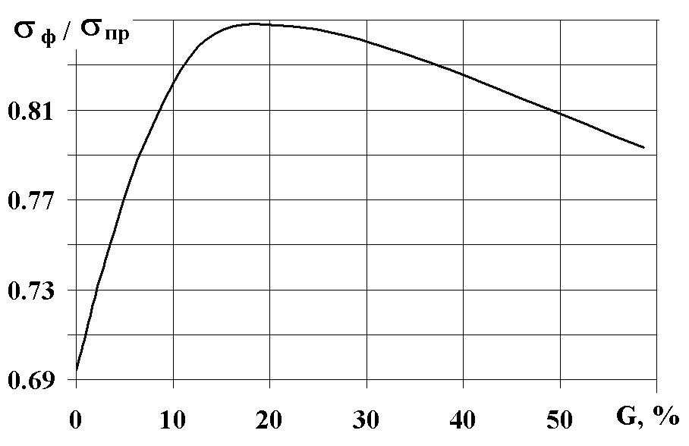 | 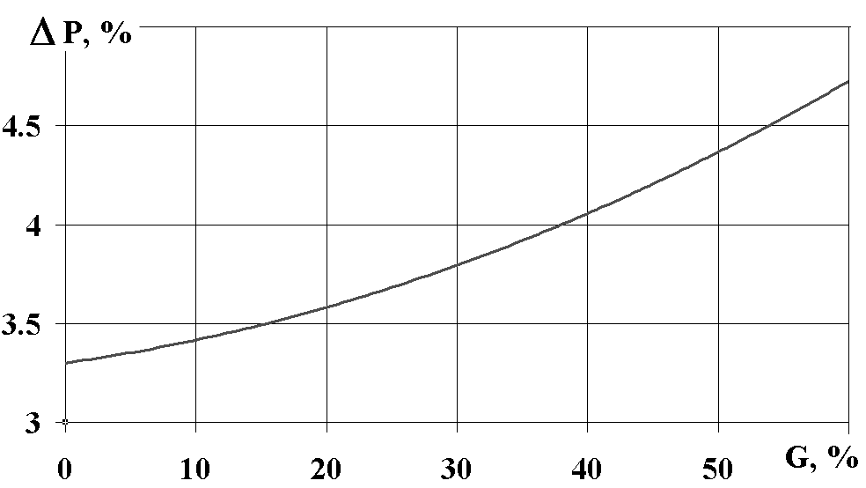
а) относительная тепловая эффективность | б) относительные потери давления
Рис. 13. Относительная тепловая эффективность и относительные потери давления в зависимости от величины относительного вдува

Расчеты теплообменного аппарата типа трубы Фильда показали, что при использовании эффекта газодинамической защиты при изготовлении внутренней трубы из пористого материала позволяет увеличить степень регенерации теплообменного аппарата на 15÷20 %, при увеличении относительных потерь давления на 30 ÷ 40 %.
В пятой главе разработана методика оптимизации параметров цикла замкнутых газотурбинных установок.
Удельная (абсолютная) поверхность каждого из теплообменных аппаратов является функцией степени регенерации σ, степени охлаждения θ, относительных (абсолютных) потерь давления. Соответственно, это относится и к суммарной относительной поверхности всех теплообменных аппаратов F_{Σ}. Коэффициент полезного действия (КПД) ЗГТУ является функцией только σ, θ и относительных суммарных потерь давления в ЗГТУ ΔP_{ЗГТУ}. При этом σ, θ и ΔP_{ЗГТУ} влияют на КПД ЗГТУ разнонаправленно. Очевидно, что можно подобрать такое сочетание параметров теплообменников (σ, θ, и потери давления в каждом из теплообменных аппаратах ΔP_{ТА}), сохраняя F_{Σ}=idem, ΔP_{ЗГТУ}=idem, чтобы достичь максимального КПД в этих условиях. Можно также подобную процедуру выполнить, сохраняя F_{Σ}=idem и варьируя распределение потерь давления между теплообменными аппаратами. Это позволяет определить оптимальные параметры теплообменников, при которых в условиях F_{Σ}=idem достигается максимальный КПД замкнутой газотурбинной установки. Подобная процедура выполняет разработанная программа оптимизации на ПЭВМ.
На примере данных нескольких известных проектов ЗГТУ, применение данной методики оптимизации показано, что при сохранении F_{Σ}=idem и ΔP_{ЗГТУ}=idem можно повысить расчетный КПД на 5-7 %.

Основные выводы и результаты
Автор показал, что одним из перспективным типом теплообменного аппарата для применения в качестве высокотемпературного теплообменного аппарата является теплообменный аппарат типа трубы Фильда. Перспективным способом улучшения тепловой эффективности трубы Фильда является устранение основной причины низкой эффективности такого теплообменного аппарата. Для этой цели необходимо подавить "паразитный" тепловой поток, выполнив внутреннюю трубу из пористого материала.
Автором было проведено исследование стабилизированного турбулентного течения в кольцевом канале теплообменного аппарата типа трубы Фильда с применением стандартной $k−ε$ модели турбулентности в коммерческом пакете численного анализа Star-CD в широком диапазоне чисел Рейнольдса и величины относительного вдува. Сделан вывод о надежном применении использованных моделей турбулентности для течения в канале.
В процессе эксперимента получены аппроксимирующие зависимости для числа Нуссельта для непроницаемой стенки в таком канале. Также получен коэффициент трения в таком канале в широком диапазоне чисел Рейнольдса и величины относительного вдува. Показано, что хорошим обобщающим критерием для относительных чисел Нуссельта и коэффициента трения является относительный импульс $\bar{I}$.
Впервые автором проведена классификация имеющихся в литературе методик расчета теплообменных аппаратов на основе трубы Фильда, использующих одномерные уравнения конвективного теплообмена. Выполненная автором модификация методики расчета, основанная на численном решении одномерных уравнений конвективного теплообмена, позволила применить ее к расчету теплообменного аппарата типа трубы Фильда с внутренней пористой трубой.
В результате проведенных расчетов показано, что для теплообменного аппарата типа трубы Фильда, с внутренней трубой, изготовленной из пористого материала увеличивается тепловая эффективность теплообменного аппарата на 15÷20 %, при увеличении относительных потерь давления на 30÷40 %. При этом рассматривался вариант изготовления внутренней пористой трубы из материала с постоянной пористостью.
Также разработана методика оптимизации параметров цикла замкнутой газотурбинной установки, позволившая увеличить проектную эффективность ЗГТУ на 2-4 %.
Основные публикации и патенты по теме диссертации
По теме диссертационной работы опубликовано 17 печатных работ, в том числе, 1 статья и 16 материалов конференций.
1. Егоров К.С., Иванов В.Л. Выбор параметров газотурбинной установки замкнутого цикла (ЗГТУ) // XLVII научно-техническая сессии по проблемам газовых турбин: Тез. докл. - Пермь, 2000. - C. 89-90.
2. Бекнев В.С., Егоров К.С., Иванов В.Л. Комбинированные энергетические и транспортные ГТД // XLVIII научно-техническая сессия по проблемам газовых турбин: Тез. докл. - Рыбинск, 2001. - С. 27.
3. Егоров К.С. Особенности выбора параметров теплообменных аппаратов замкнутых газотурбинных установок // Радиоэлектроника, электротехника и энергетика: Тез. докл. Восьмой МНТК студентов и аспирантов: в 3-х т. – М., 2002. - Т.3.- С. 239.
4. Бекнев В.С., Егоров К.С., Иванов В.Л. Газотурбинные установки термодинамически развитого цикла для парогазовой энергетики // XLIX научно-техническая сессия по проблемам газовых турбин: Тез. докл. - М., 2002. - С. 60 –62.
5. Егоров К.С., Иванов В.Л., Куракин А.А. Применение труб Фильда в высокотемпературных теплообменных аппаратах // Газотурбинные и комбинированные установки и двигатели: Тез. докл. XI Всероссийской Межвузовской научно-технической конференции. - М., 2000.- С. 32-33.
6. Егоров К.С., Иванов В.Л. Анализ эффективности теплообменного аппарата на трубах Фильда // Современные проблемы аэрогидродинамики: Тез. докл. X школы-семинара под руководством академика РАН Г.Г. Черного. - г.Сочи, 5-15 сентября 2002 г. - М., 2002. – С. 31.
7. Егоров К.С., Иванов В.Л. Газодинамический метод повышения тепловой эффективности трубы Фильда // Труды третьей Российской Национальной конференции по теплообмену; в 8 т. - М., 2002. Т.6 - Интенсификация теплообмена. Радиационный и сложный теплообмен. – С. 324-327.
8. Блинцов А.В., Егоров К.С., Иванов В.Л. К вопросу повышения эффективности теплообменного аппарата на базе труб Фильда // Современные проблемы аэродинамики: Тез. докл. XI школы-семинара под руководством академика РАН Г.Г. Черного; г. Сочи, 5-15 сентября 2003 г. - М., 2003. - C. 56.
9. Егоров К.С., Иванов В.Л. Анализ тепловой эффективности теплообменного аппарата на основе трубы Фильда // Проблемы газодинамики и тепломассообмена в энергетических установках: Труды XIV Школы-семинара молодых ученых и специалистов под руководством академика РАН А.И. Леонтьева; в 2 т. - М., 2003. - Т.2. – С. 236-239.
10. Егоров К.С., Зубков А.Ф., Стронгин М.М. Модернизация студенческого практикума отделения механики механико-математического факультета МГУ им. М.В. Ломоносова с применением решений National Instruments (на экспериментальной базе Института Механики МГУ) // Образовательные, научные и инженерные приложения в среде LabVIEW и технологии National Instruments: Сборник трудов Международной научно-практической конференции. - М., 2003. - С. 61-64.
11. Исследование тепловой эффективности теплообменного аппарата на основе трубы Фильда / А.В. Блинцов, С.А. Бурцев, Ю.А. Виноградов и др. // Нелинейные задачи теории гидродинамической устойчивости и турбулентность: Материалы международной конференции. - М., 2004. – С. 78-82.
12. Исследование тепловой эффективности теплообменного аппарата на основе трубы Фильда / Ю.А. Виноградов, К.С. Егоров, В.Л. Иванов и др. // Ломоносовские чтения: Тезисы докладов научной конференции. Секция механики; г. Москва, 19-28 апреля 2004 г. - М., 2004. - С. 112-114.
13. Исследования эффективности трубного пучка на основе трубы Фильда с газодинамической тепловой защитой / Ю.А. Виноградов, К.С. Егоров, М.М. Стронгин и др. // Внутрикамерные процессы, горение и газовая динамика дисперсных систем: Сборник материалов. Четвертая Международная школа-семинар; в 2 Т. – СПб., 2004. - Т.1. – С. 57-62.
14. Егоров К.С., Иванов В.Л. Исследование тепловой эффективности теплообменного аппарата на основе трубы Фильда // Газотурбинные и комбинированные установки и двигатели: Тез. докл. XII Межвузовской научно-технической конференции, посвященной 175-летию МГТУ им. Н.Э. Баумана, 55-летию кафедры Э-3. - М., 2004. – С. 135-137.
15. Егоров КС. Исследование теплопередачи в теплообменном аппарате типа трубы Фильда // Труды конференции-конкурса молодых ученых / Под редакцией академика РАН Г.Г. Черного, профессора В.А. Самсонова. - М., 2004. - С. 71-72.
16. Егоров К.С., Вяземская Н.И. Исследование теплогидравлических характеристик "штыкового" теплообменного аппарата с пористой внутренней трубой // Проблемы газодинамики и тепломассообмена в энергетических установках: Труды XV Школы-семинара молодых ученых и специалистов под руководством академика РАН А.И. Леонтьева; в 2 т. - М., 2005. - Т.2. - С. 107-109.
17. Егоров К.С. Повышение тепловой эффективности теплообменного аппарата типа трубы Фильда // Известия ВУЗов. Энергетика. – 2007. - №1. – С.69 - 76.

